关于召开江苏省高校图书馆情报数据管理与服务学科建设研讨会
——暨江苏省第四届科技查新交流合作会的通知

江苏省高等学校图书情报工作委员会情报咨询专业委员拟定于2018年12月6-8日在盐城工学院召开江苏省高校图书馆情报数据管理与服务学科建设研讨会——暨第四届高校科技查新交流合作会，会议将围绕图书馆服务创新，研讨如何进一步延伸和拓展科技查新，包括资源利用、技术支撑、数据管理等，提供嵌入式、深度的学科服务、专利信息服务、智库服务和智慧服务，探索如何进一步提升高校科技查新相关工作人员的学术科研水平，以增强图书馆的服务功能与服务效果，更好地为学校教学科研和战略发展提供高质量的服务保障。现将会议有关具体事项通知如下：
一、组织机构：
主办单位：江苏省高校图工委情报咨询专业委员会
承办单位：河海大学、盐城工学院

二、会议主题：

高校图书馆数据管理、能力提升与学科服务
分主题：
- 图书馆员的咨询服务专业能力培养与提升
- 基于科技查新的服务云平台建设与运营管理
- 情报数据分析、挖掘与服务的相关术应用和实践
- 专利分析与服务学科的情报研究服务发展模式

三、会议内容与形式：
1、专家报告
2、业务交流
3、馆长研讨

四、参会人员：
江苏省高校图工委领导、情报咨询专业委员会主任及委员、江苏省高校图书馆馆长、副馆长、图书馆相关部门主任及业务人员，尤其是科技查新、学科服务、知识产权分析等从业人员。

五、会议安排：
1、会议地点：盐城工学院（江苏省盐城市希望大道中路1号）
2、会议时间：2018年12月6-8日（周四至周六）
3、会议相关信息网址如下，可点击下载阅读会议通知：
（1）图工江苏省高校图工委网站主页，通知公告栏；https://jstgw.nju.edu.cn/
（2）河海大学图书馆网站：http://lib.hhu.edu.cn （左下方“新闻和动态”）
（3）盐城工学院图书馆网站：http://lib.ycit.edu.cn
4、会议报到：
（1）报到时间：2018年12月6日（周四）10:00-18:00
报到地点：盐城水悦国际大酒店（江苏省盐城市亭湖区开发大道与东进路交界处西南角,具体交通路线信息见附件）。
注：本地代表报到时间：2018年12月7日上午8:00-8:30；报到地点：盐城工学院希望大道校区图书馆五楼学术报告厅

六、会务费用与交纳：
参会人员每人需交纳会务资料费600元，报到现场统一交费，可以刷卡。
参会交通费及会议期间食宿费用自理。
会议期间，住宿统一安排，费用，单间（298元/间），标间（298元/间）

七、参会报名：
为便于会务安排，登记住宿，并制作会议手册，请各馆参会人员于2018年11月25日前将参会回执以E-mail发送至：173508788@qq.com。
会务组联系方式：
河海大学图书馆，封丽、吴东敏
电话：（025）83787301
盐城工学院图书馆， 王丽华、李明
电话：（0515）88168265

江苏省高等学校图书情报工作委员会
情报咨询专业委员会
2018年11月10日

参 会 回 执
单位： 纳税人识别号（税号）：
姓 名 | 性别 | 职务/职称 | 联系方式 | E-mail | 是否住宿（ ）  单间（ ）标间（ ）

附：
交 通 指 南
1.盐城南洋国际机场到达
（1）乘坐公交15路——交通银行（雅家乐建军路店)站——向前步行230米--换乘B2路盐阜饭店站——水街站，往回走100米，即到盐城水悦国际大酒店。
（2）打车，约30元。
2.盐城火车站到达
（1）乘坐公交B支4（BRT）——水街北，向前走50米，即到盐城水悦国际大酒店。
（2）打车，约10元。
3.盐城汽车总站（盐城五星车站）到达
（1）乘坐公交51路（盐城汽车客运站）——水街站，往回走110米，即到盐城水悦国际大酒店。
（2）打车，约10元。
4.盐城汽车北站（白马车站）到达
（1）乘坐公交11路——火车站——换乘公交B支4（BRT）——水街北，向前走50米，即到盐城水悦国际大酒店。
（2）打车，约50元。
温馨提示：
盐城飞机场、火车站、汽车站拉客出租车较多，为了方便您的出行，建议与会嘉宾到盐后尽可能选择公交前往，或通过滴滴打车等网络工具进行叫车，如在盐出行有任何疑问请随时电话咨询（手机：13961948158）。

交通位置图：
（1）盐城南洋国际机场到盐城水悦国际酒店行程图
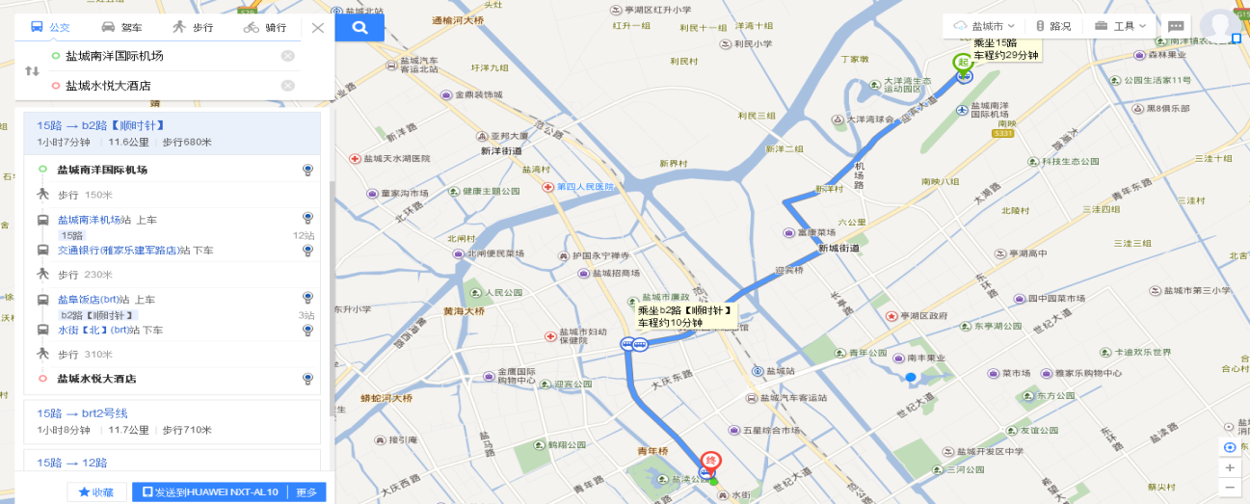
（2）盐城火车站到盐城水悦国际酒店行程图
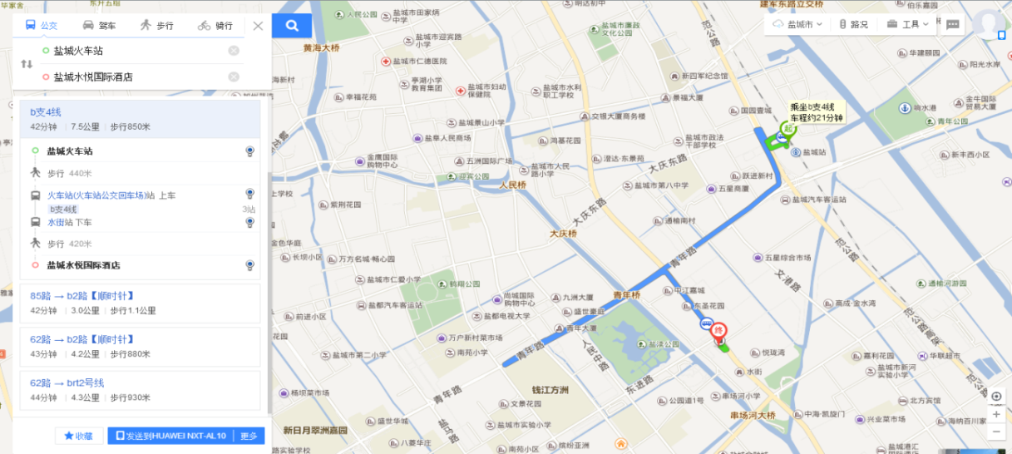
（3）盐城五星汽车站到盐城水悦国际酒店行程图
